Шаблон отчёта по лабораторной работе 4

Простейший вариант

Дион Гонсан Седрик Мишель

Содержание

# 1 Цель работы

Целью работы является освоение процедуры оформления отчетов с помощью

легковесного языка разметки Markdown.

# 2 Задание

1. В соответствующем каталоге сделайте отчёт по лабораторной работе No 3 в формате Markdown. В качестве отчёта необходимо предоставить отчёты в 3 форматах: pdf, docx и md.
2. Загрузите файлы на github

# 3 Теоретическое введение

Markdown поддерживает как встраивание фрагментов кода в предложение, так и их размещение между предложениями в виде отдельных огражденных блоков. Огражденные блоки кода — это простой способ выделить синтаксис для фрагментов кода.

# 4 Выполнение лабораторной работы

Описываются проведённые действия, в качестве иллюстрации даётся ссылка на иллюстрацию (рис. 1)

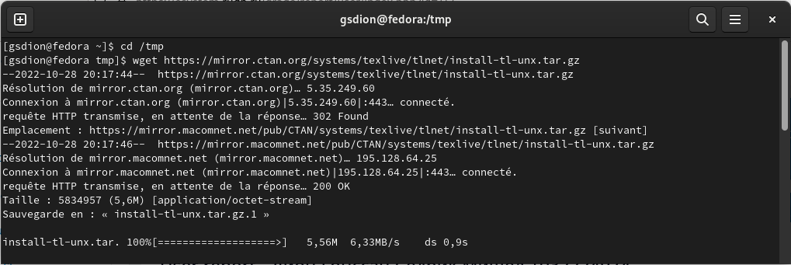

Рис. 1: Название рисунка

Процедура установки teX live (рис. 2)

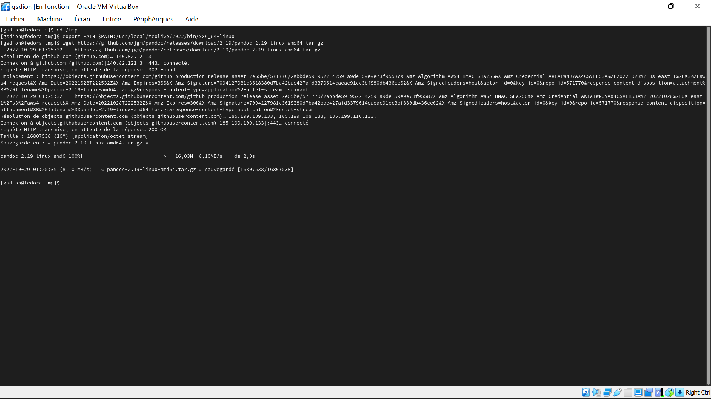

Рис. 2: Название рисунка

становка Pandoc и pandoc-crossref (рис. 3)

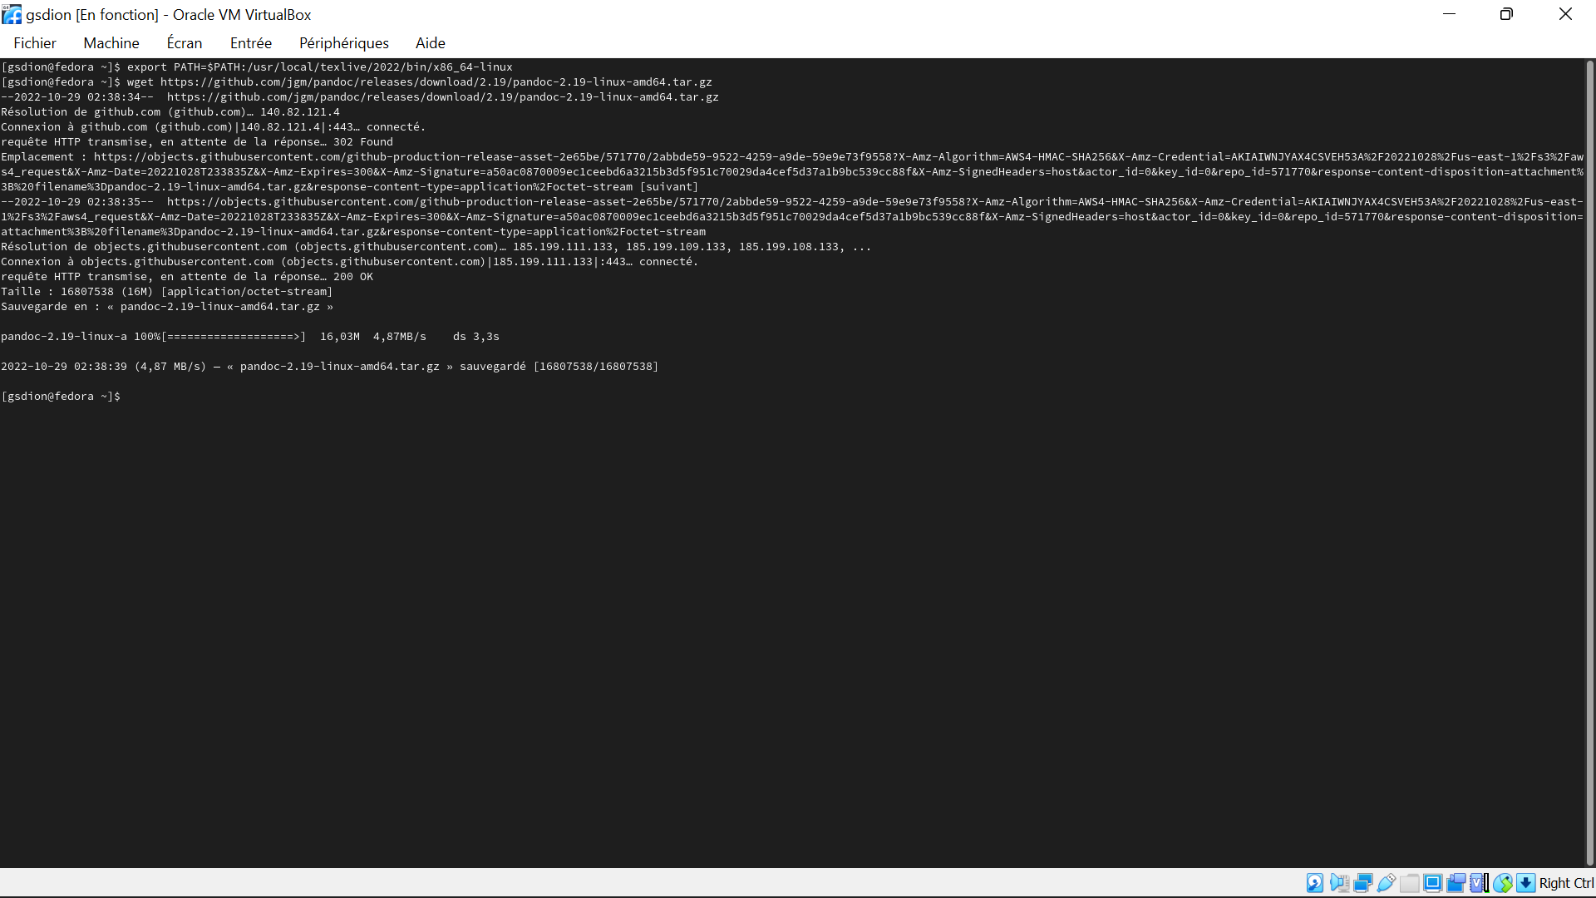

Рис. 3: Название рисунка

Скачать архивы с исходными файлами.(рис. 4)

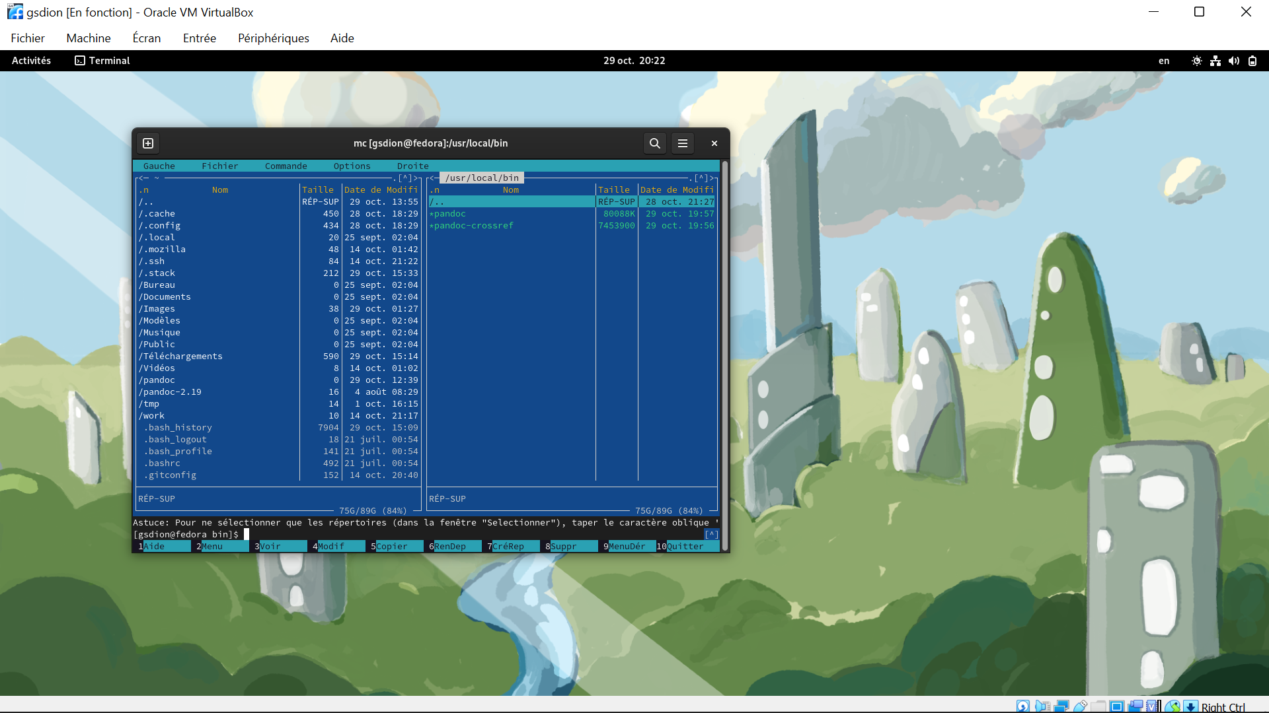

Рис. 4: Название рисунка

Скопировать файлы pandoc и pandoc-crossref в каталог /usr/local/bin/: (рис. 5)

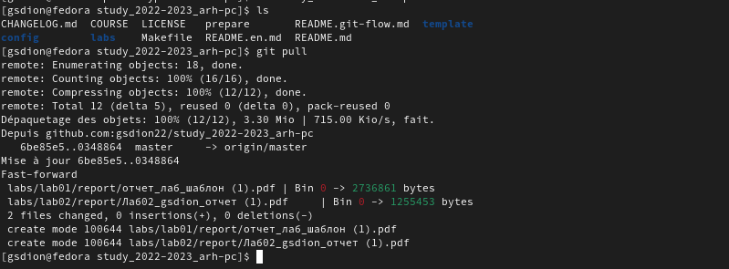

Рис. 5: Название рисунка

C помощью команды ls можно проверить корректность выполненных действий

# 5 Выводы

В конце этой лаборатории это позволило нам создать отчет о разметке с помощью языка легкой разметки markdown после различных загрузок.

# Список литературы